# Documentation d’utilisation

## Développeur

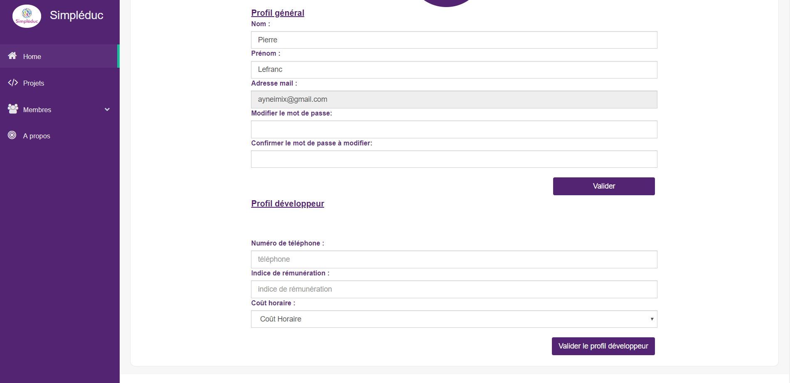Une fois l’utilisateur inscrit, il peut se déclarer développeur s’il souhaite participer à des projets en éditant son profil.

Il n’aura juste qu’à renseigner un numéro de téléphone, un indice de rémunération et un coût horaire, l’adresse mail, le nom et le prénom son réutilisés de son profil.

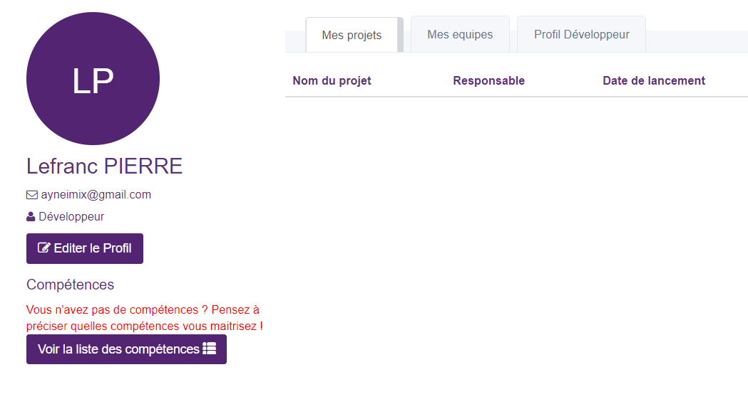

Ainsi il peut voir sur son profil qu’il est passé développeur et un message lui est adressé car il n’a pas encore de compétence maitrisée. L’application Web l’invite donc à renseigner les compétences qu’il maitrise en cliquant sur le lien donné.

## Compétences

Une fois arrivé sur le lien, le développeur peut choisir des compétences par domaines parmi les propositions du site, une fois toutes les compétences sélectionnées, il peut valider.

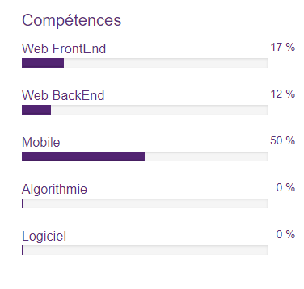

Ainsi, il peut voir son niveau par domaine de compétences et son pourcentage de maitrise de compétences sur le nombre total de compétences de ce domaine.

## Projet

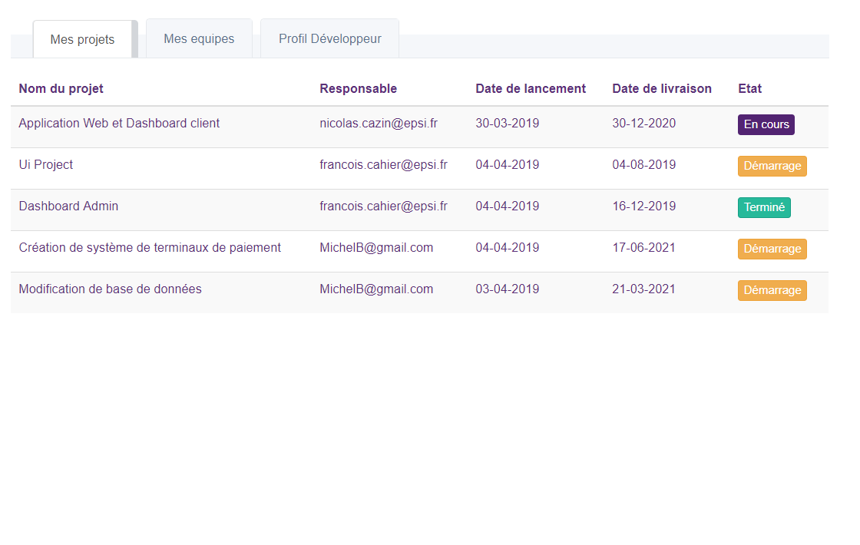Maintenant que l’utilisateur est développeur, il peut participer à des projets une fois assigné à une équipe. Ainsi, il peut voir la liste des différents projets de son équipe et y participer. Dans la page de son profil, il a une vue rapide des différents projets et des différentes équipes auxquels il participe.

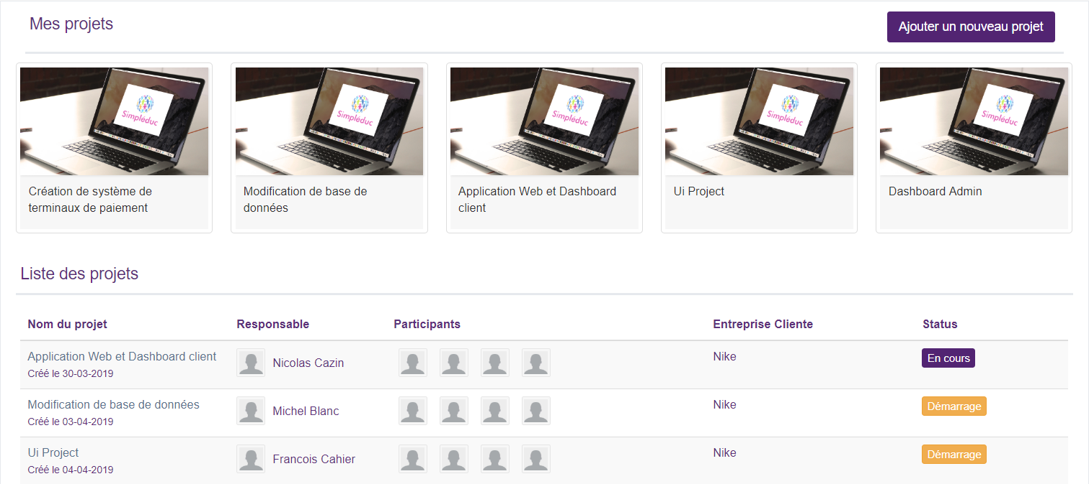Il peut voir également plus en détails sur la page d’accueil et la page « projets », les projets auxquels il participe et la liste de l’ensemble des projets sur l’application.

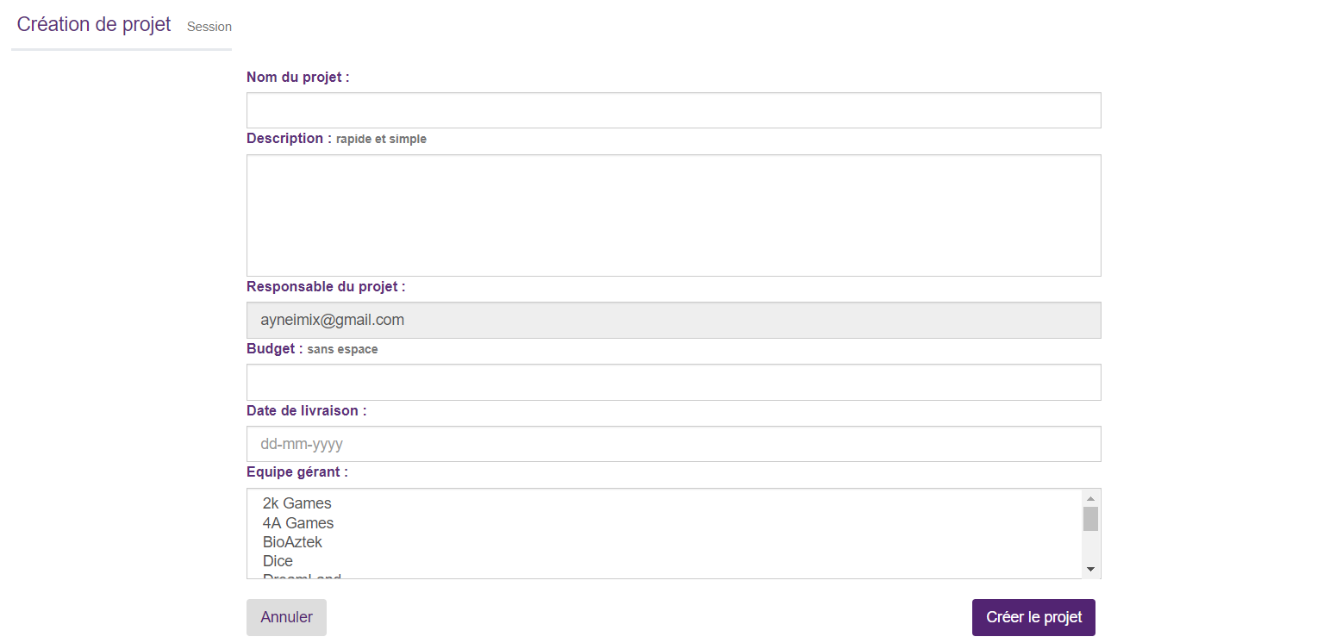S’il le souhaite, il peut également créer un projet pour une entreprise cliente en cliquant sur le bouton « Ajouter un nouveau projet ».

Sur cette page, il peut renseigner le nom du projet, une description la plus détaillée au possible, un buget fixé avec une date de livraison et assigner une équipe pour ce projet. Lors de la création, il est automatiquement le responsable du projet qu’il a créé.

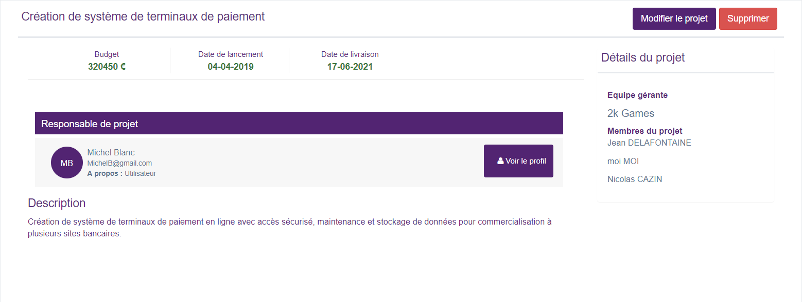Il peut également voir le détail de son projet, comme de tous les autres, et ainsi voir l’ensemble des détails du projets, l’ensemble des développeurs de l’équipe affectée au projet bien plus.

## Gestion des projets

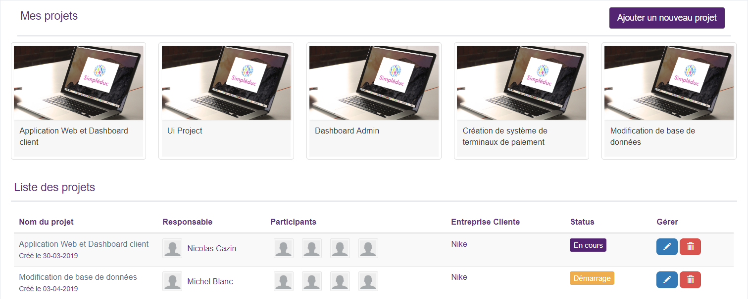En tant qu’administrateur, il est possible de visionner la page de gestion des projets, sur laquelle on peut voir le détails de chacun des projets, les éditer ou les supprimer. Cette page est la page « projets » mais avec en plus les fonctionnalités que le role administrateur offre.

## Modification d’un projet

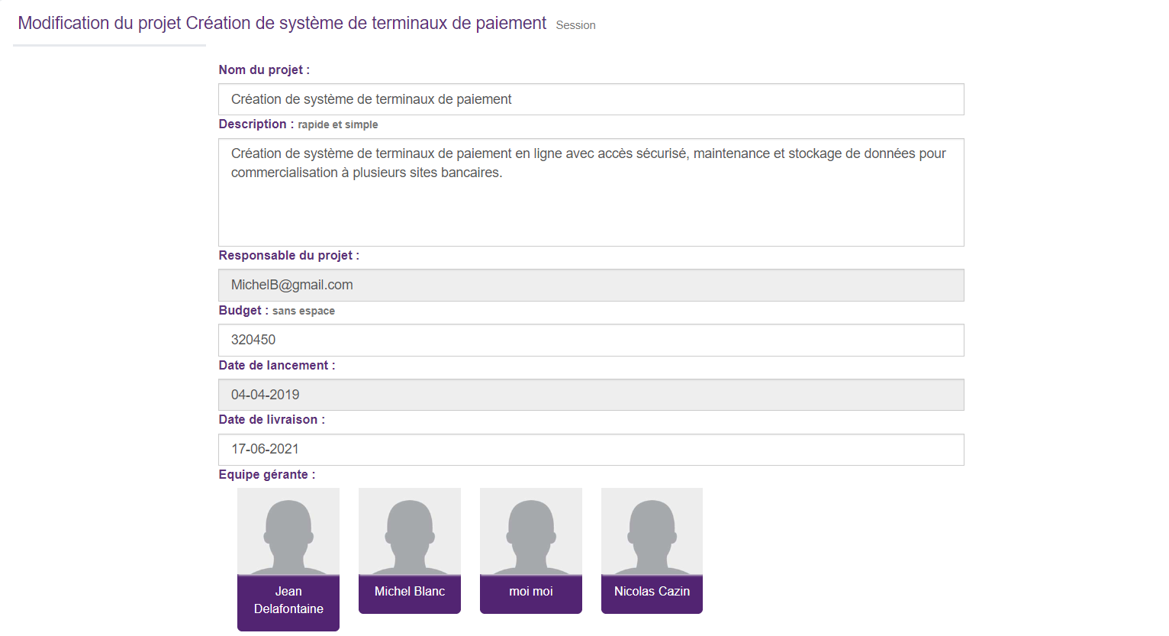L’administrateur peut aussi modifier un projet déjà existant, il peut changer le nom du projet, la description, le budget et la date de livraison.

## Gestion des compétences

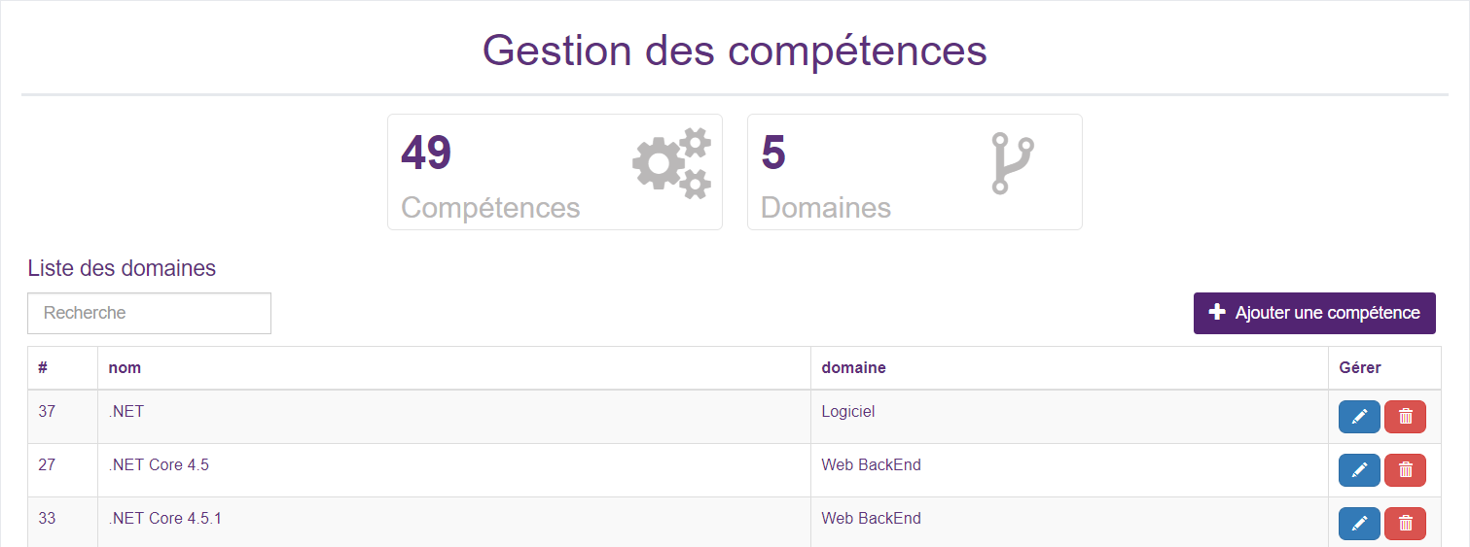En tant qu’administrateur, il est possible de visionner la page de gestion des compétences, sur laquelle on peut voir à quel domaine elles sont affiliées, les éditer ou les supprimer.

## Ajout d’une compétence

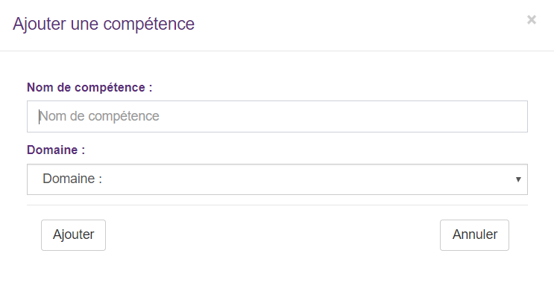Il peut ajouter une compétence, dans ce formulaire il remplira le nom de cette nouvelle compétence mais aussi le domaine auquel elle appartient.

## Modification d’une compétence

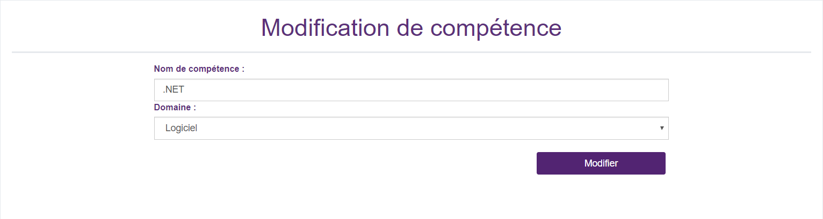 L’administrateur peut aussi modifier une compétence déjà existante, il peut changer le nom de cette compétence et le domaine auquel elle appartient.

## Gestion des domaines

En tant qu’administrateur, il est possible de visionner la page de gestion des domaines, sur laquelle on peut voir la liste de ces domaines, les éditer ou les supprimer. 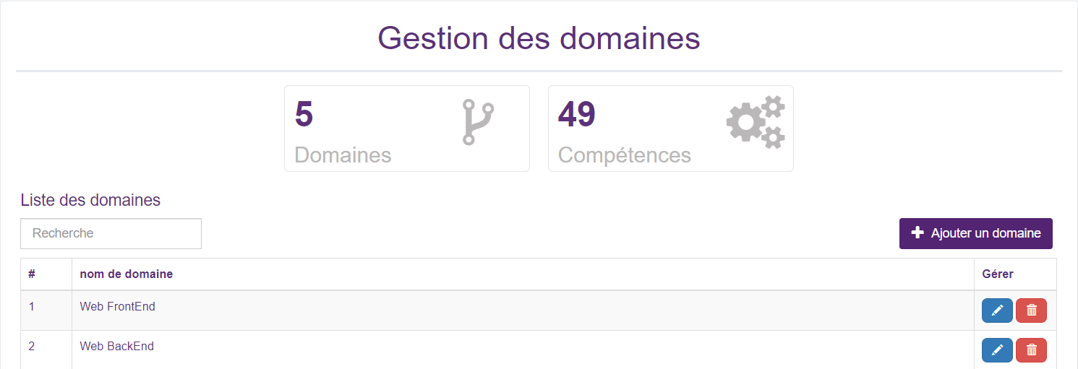

## Ajout d’un domaine

Il peut ajouter un domaine, dans ce formulaire il remplira le nom de ce nouveau domaine.

## Modification d’une compétence

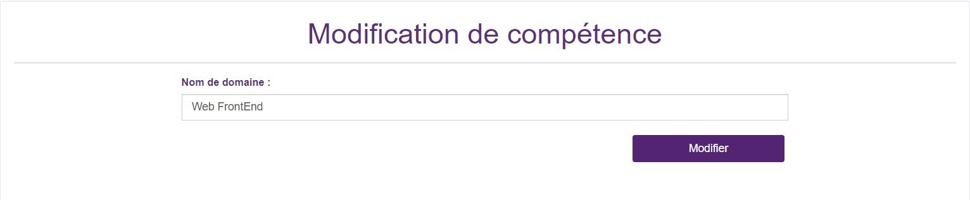 L’administrateur peut aussi modifier un domaine déjà existant, il peut changer le nom de ce domaine.

## Gestion des développeurs

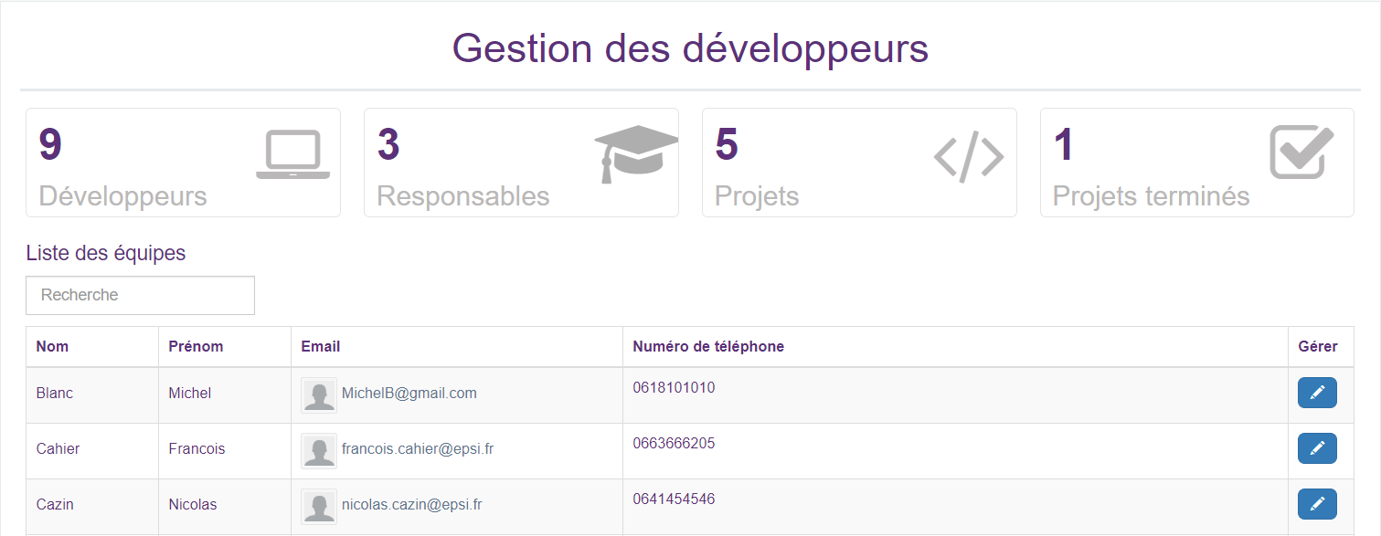En tant qu’administrateur, il est possible de visionner la page de gestion des développeurs, sur laquelle on peut voir la liste des développeurs et les éditer.

## Ajout d’un développeur

L’ajout d’un développeur se fait que sur la page de modification d’un utilisateur, regroupant en même temps l’ajout et/ou la modification d’un développeur. Cette page est accessible via la page de profil de l’utilisateur ou encore via la page de gestion des utilisateurs.

## Modification d’un développeur

La modification d’un développeur se fait également que sur la page de modification d’un utilisateur, qui s’il est déjà développeur, le formulaire est un formulaire de modification du profil développeur. Ou via la page de gestion des développeurs mais aussi via la page de gestion des utilisateurs puisque ces deux pages amènent vers la même page.